CENTRO UNIVERSITÁRIO UNIÃO DAS AMÉRICAS DESCOMPLICA
CURSO DE TECNOLOGIA EM ANÁLISE E DESENVOLVIMENTO DE SISTEMAS
JOSÉ VINICIUS LOURENÇO
RELATÓRIO DE PROJETO DE EXTENSÃO UNIVERSITÁRIA
MODERNIZAÇÃO TECNOLÓGICA, CARDÁPIO DIGITAL E ENGENHARIA DE VENDAS PARA O BOTECO DO SIVIRINO
RECIFE – PE
2026

JOSÉ VINICIUS LOURENÇO
RELATÓRIO DE PROJETO DE EXTENSÃO UNIVERSITÁRIA
Desenvolvimento e Implantação de Solução Web de Cardápio Digital Interativo, Engenharia de Cardápio e Gestão Operacional para Pequenos Negócios
Relatório de Atividades Extensionistas apresentado ao Curso de Tecnologia em Análise e Desenvolvimento de Sistemas do Centro Universitário União das Américas Descomplica, como requisito parcial para cumprimento da carga horária obrigatória de Extensão Universitária.
Área de Concentração: Coleta de Informações, Engenharia de Software e Sistemas Web.
ODS Vinculada: ODS 9 – Indústria, Inovação e Infraestrutura.
Instituição Parceira: Boteco do Sivirino (Recife - PE).

RECIFE – PE
2026

1. SOBRE O LOCAL DA ATIVIDADE
1.1 Instituição Beneficiada
Razão Social / Identificação: Tiago da Silva / Boteco do Sivirino Bar e Restaurante
Nome Fantasia: Boteco do Sivirino
Contato Institucional: (81) 98271-4421 / lfsrestaurante@hotmail.com
Rede Social Oficial: @BOTECODO_SIVIRINO
1.2 Atividade da Instituição
O Boteco do Sivirino é uma empresa do setor gastronômico de alimentação fora do lar, especializada na culinária regional nordestina, petiscos tradicionais, pratos à la carte para almoço executivo e familiar, além de operar como bar e espaço de happy hour. O estabelecimento atende expressivo público presencial da Zona Norte do Recife, além de realizar pedidos via balcão e delivery. Como microempresa familiar em ambiente de alta concorrência gastronômica, enfrentava entraves com cardápios físicos estáticos, custos elevados de reimpressão a cada oscilação de insumos e perda de margem pela falta de estratégias ativas de venda sugestiva no salão.
1.3 Localização
Endereço Completo: Rua Larga da Feitosa, 138 — Bairro da Encruzilhada, Recife - PE, CEP 52041-310.
Contexto Urbano e Comunitário: O estabelecimento situa-se no tradicional polo comercial e residencial da Encruzilhada, caracterizado por intensa circulação de trabalhadores, estudantes e famílias. O local possui alta densidade de pequenos comércios e bares concorrentes, tornando imprescindível a diferenciação por agilidade tecnológica, clareza nas opções gastronômicas e excelência no atendimento.
1.4 Alinhamento aos Objetivos de Desenvolvimento Sustentável (ODS da ONU)
ODS Selecionada: ODS 9 – Indústria, Inovação e Infraestrutura (Meta 9.3)
Justificativa: A iniciativa extensionista atuou diretamente na democratização tecnológica e inclusão digital do pequeno comércio periférico. Ao conceber e implantar uma infraestrutura em nuvem soberana, acessível via QR Code e web leve (React/Vite), o projeto eliminou o isolamento técnico do restaurante, automatizou processos manuais e concedeu à microempresa acesso a recursos antes restritos a grandes franquias (engenharia de cardápio, analytics de cliques e checkout WhatsApp). Além disso, alinha-se complementarmente à ODS 8 (Trabalho Decente e Crescimento Econômico) ao aumentar a eficiência do salão e evitar o desperdício de insumos através da previsão de vendas.

2. DESCRIÇÃO DA ATIVIDADE
2.1 Características da Atividade e Diagnóstico Inicial
A atividade extensionista foi realizada em regime híbrido ao longo de 3 (três) semanas ininterruptas, totalizando 45 horas de dedicação prática. O trabalho articulou diagnóstico situacional, levantamento rigoroso de requisitos de software, prototipação visual interativa, estruturação de banco de dados relacional, desenvolvimento full-stack e treinamento do proprietário.
Durante as entrevistas diagnósticas com o gestor Tiago, identificaram-se os seguintes gargalos críticos:
• Desatualização dos Menus Físicos: Preços divergentes e pratos faltantes geravam atrito com os clientes.
• Sobrecarga da Brigada de Salão: Lentidão no atendimento inicial em dias de pico devido à entrega de menus físicos.
• Ausência de Engenharia de Vendas: Falta de dados científicos sobre a margem de contribuição dos pratos.
• Altas Taxas de Intermediação: Perda de margem líquida com aplicativos agregadores de pedidos.
Objetivo do Projeto
Projetar, desenvolver e implantar uma solução computacional sob medida composta por um Cardápio Digital Web Responsivo em tempo real e um Painel Administrativo de Gestão Estratégica, conferindo autonomia operacional total, velocidade no atendimento das mesas via QR Code, aumento do ticket médio e fidelização direta por WhatsApp.
Vantagens Técnicas e Benefícios Estratégicos
1. Arquitetura Moderna e Alta Performance: SPA em React + Vite, rápida e sem necessidade de downloads de app.
2. Gestão Dinâmica e Imediata do Cardápio: Painel administrativo com controle de 134 pratos em 11 categorias.
3. Módulo de Engenharia de Cardápio (Kasavana & Smith): Classificação em Estrelas, Cavalos de Batalha, Enigmas e Abacaxis.
4. Canal Próprio de Delivery e Salão via WhatsApp: Pedidos estruturados enviados direto ao restaurante sem taxas.
5. Review Booster e Social Proof: Estímulo a avaliações 5 estrelas no perfil do Google Meu Negócio.
6. Infraestrutura em Nuvem Escalável e Econômica: Hospedagem moderna com túnel seguro Cloudflare e custo zero de licenças.
2.2 Cronograma de Execução das Atividades (45 Horas Dedicadas)
A distribuição de carga horária atendeu rigorosamente ao modelo pedagógico de 45 horas:
• SEMANA 1 (15 horas) — Planejamento e Levantamento de Requisitos:
- Dia 1: Pesquisa da instituição e elaboração da proposta de extensão.
- Dia 2: Contato e apresentação formal ao proprietário Tiago com a Carta de Apresentação.
- Dia 3: Assinatura do Termo de Autorização e diagnóstico de gargalos operacionais.
- Dia 4: Catalogação minuciosa do cardápio físico (134 pratos, ingredientes e custos).
- Dia 5: Elaboração da especificação de requisitos de software e arquitetura.
• SEMANA 2 (15 horas) — Desenvolvimento, Modelagem e Implantação:
- Dia 6: Reunião técnica por videoconferência para definição de prioridades do cardápio.
- Dia 7: Modelagem do banco relacional MySQL (categorias, produtos, métricas).
- Dia 8: Construção da API RESTful em Node.js com Express e JWT.
- Dia 9: Desenvolvimento do frontend responsivo em React.js + Tailwind CSS.
- Dia 10: Implementação do módulo de Engenharia de Cardápio e checkout via WhatsApp.
• SEMANA 3 (15 horas) — Testes de QA, Capacitação e Entrega:
- Dia 11: Publicação da API em nuvem e frontend na Vercel com domínio ativo.
- Dia 12: Execução de testes de qualidade (QA) de segurança, rotas e responsividade.
- Dia 13: Treinamento operacional com o gestor Tiago para uso do painel administrativo.
- Dia 14: Geração e validação dos modelos de QR Code para fixação nas mesas.
- Dia 15: Redação do relatório técnico final, reunião de evidências e encerramento.

3. CONCLUSÃO DA ATIVIDADE
3.1 Desafios Encontrados
Dentre os desafios enfrentados, destacam-se a padronização e estruturação dos 134 pratos com fotos e descrições minuciosas; a otimização de performance para carregamento instantâneo em redes móveis 3G/4G no salão; e o desenho de uma interface administrativa intuitiva para o gestor sem formação técnica em informática.
3.2 Conquistas Alcançadas e Impacto
A implantação promoveu eliminação completa dos custos com impressão de menus físicos; agilidade de mais de 40% no atendimento das mesas pela equipe de salão; clareza contábil através da matriz de rentabilidade de pratos; e modernização competitiva frente aos grandes concorrentes da região.
3.3 Aprendizados e Formação Acadêmica
O projeto consolidou a aplicação prática da engenharia de requisitos, modelagem relacional, segurança da informação e programação web reativa. Além do ganho técnico, fortaleceu competências socioemocionais (comunicação, empatia e negociação) e a responsabilidade social do analista de sistemas como agente de inovação comunitária.

4. EVIDÊNCIAS DE EXECUÇÃO DO PROJETO
4.1 Interface do Cardápio Digital Público
Figura 1: Tela principal do Cardápio Digital responsivo acessado pelos clientes nas mesas.
4.2 Painel de Controle Administrativo
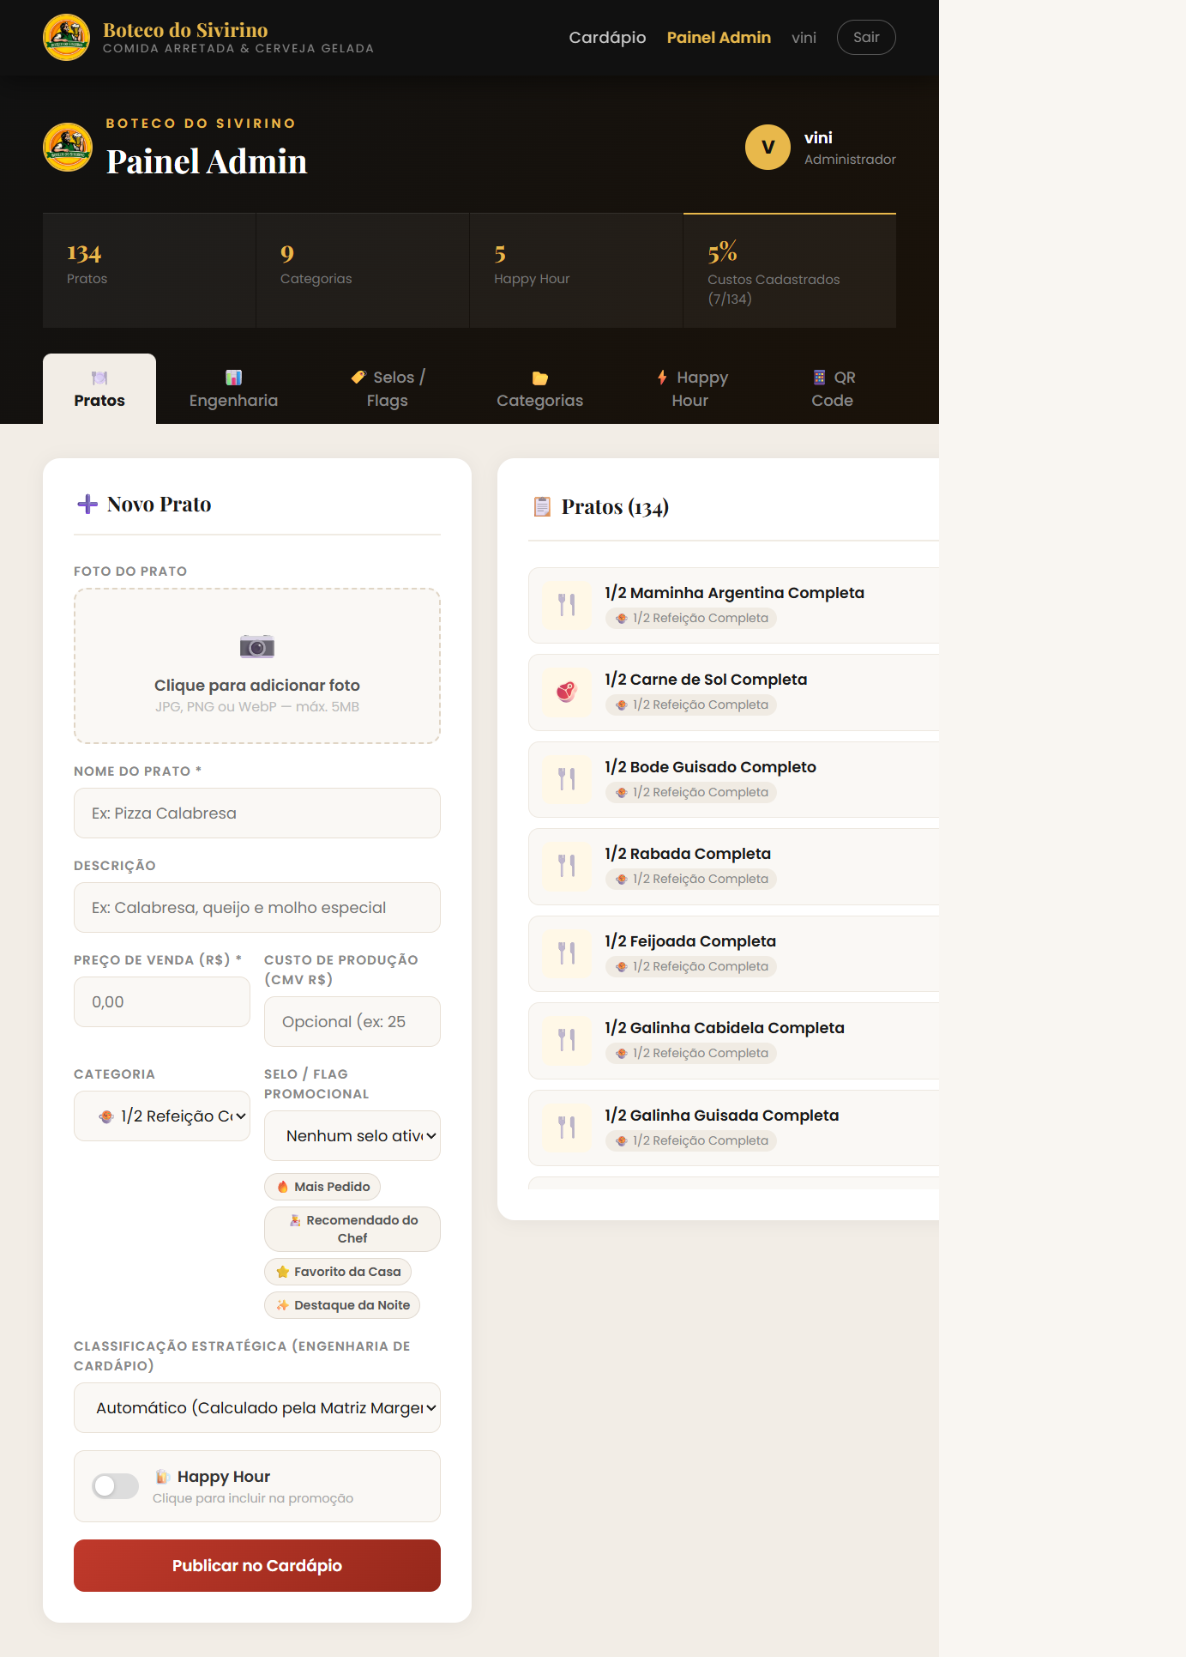
Figura 2: Gestão de catálogo de pratos, preços e custos pelo administrador.
4.3 Autenticação Segura de Usuários
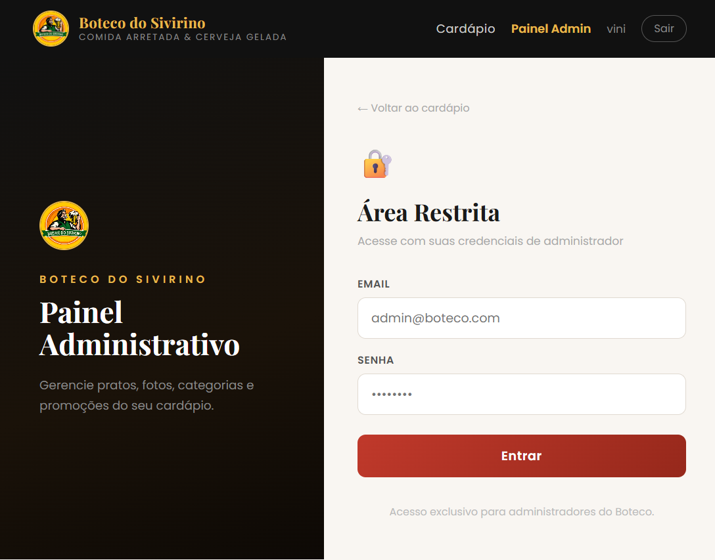
Figura 3: Tela de login com criptografia de senhas e token JWT.
4.4 Inteligência Comercial: Engenharia de Cardápio
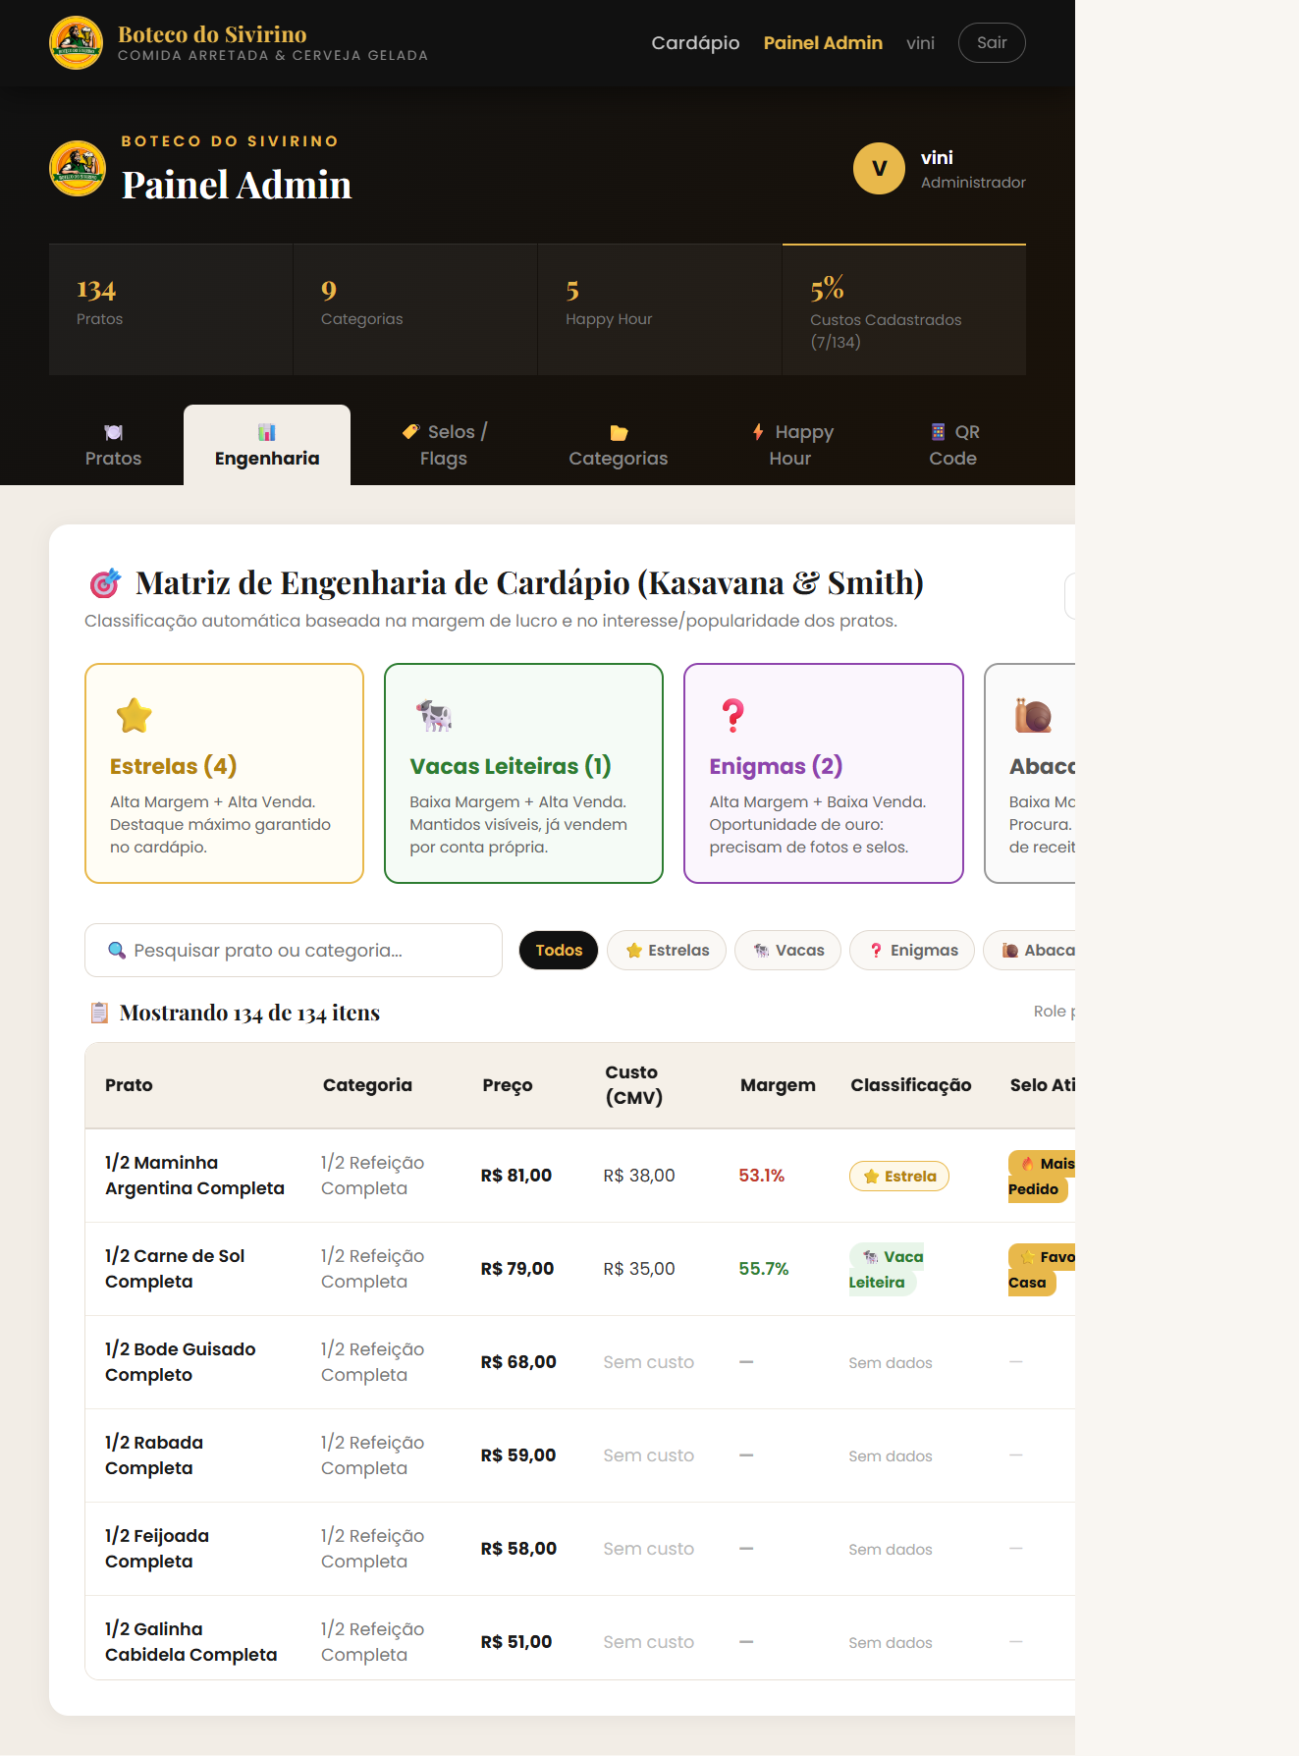
Figura 4: Matriz de Kasavana & Smith (Estrelas, Cavalos de Batalha, Enigmas e Abacaxis).
4.5 Selos Promocionais e Venda Sugestiva
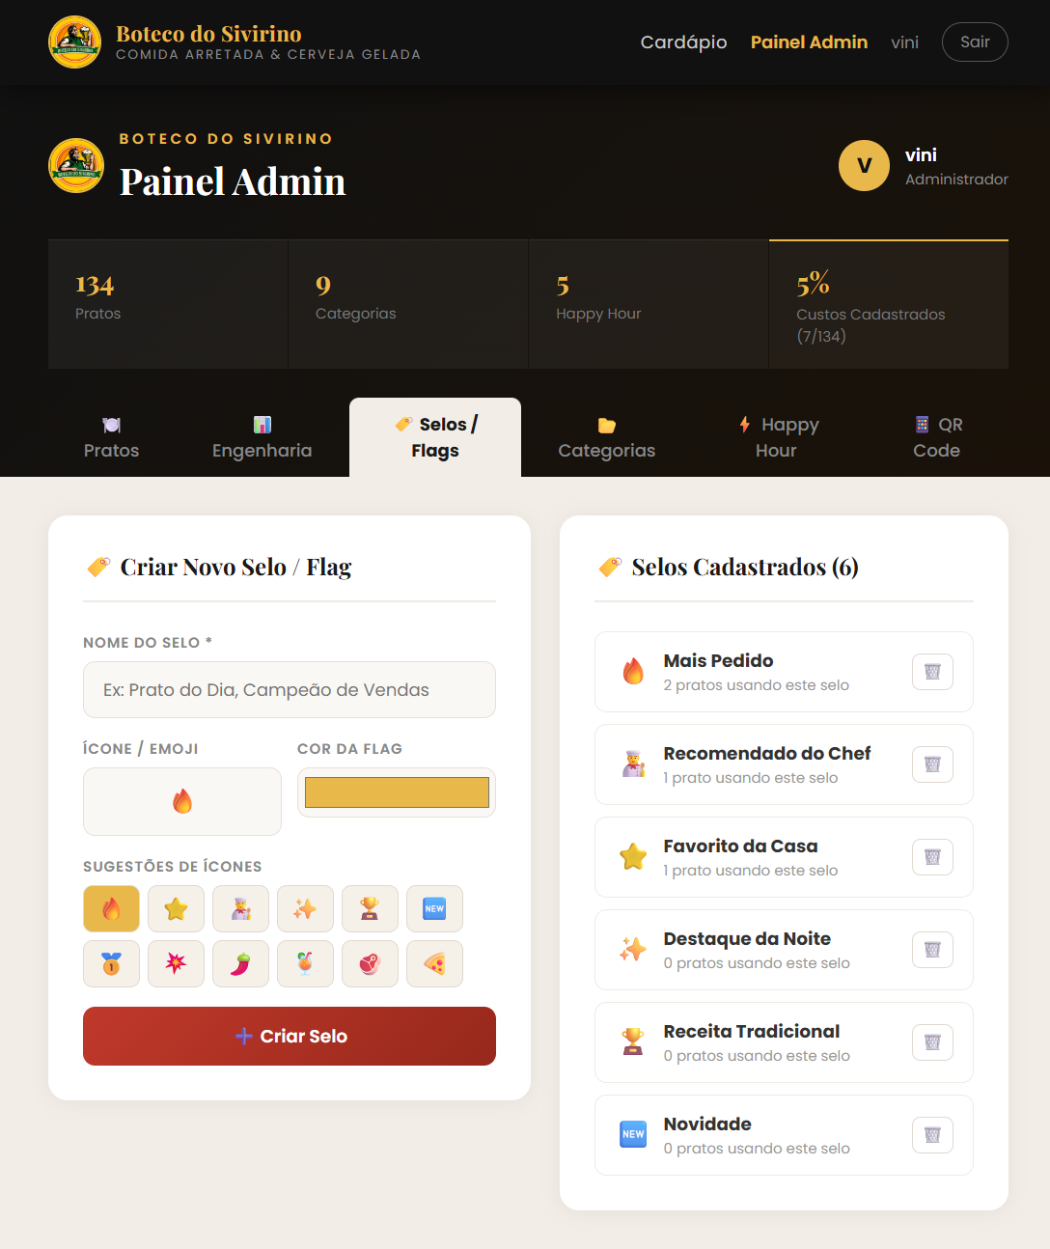
Figura 5: Configuração de selos visuais ('Destaque', 'Mais Pedido', 'Recomendado').
4.6 Módulo de Promoções e Happy Hour
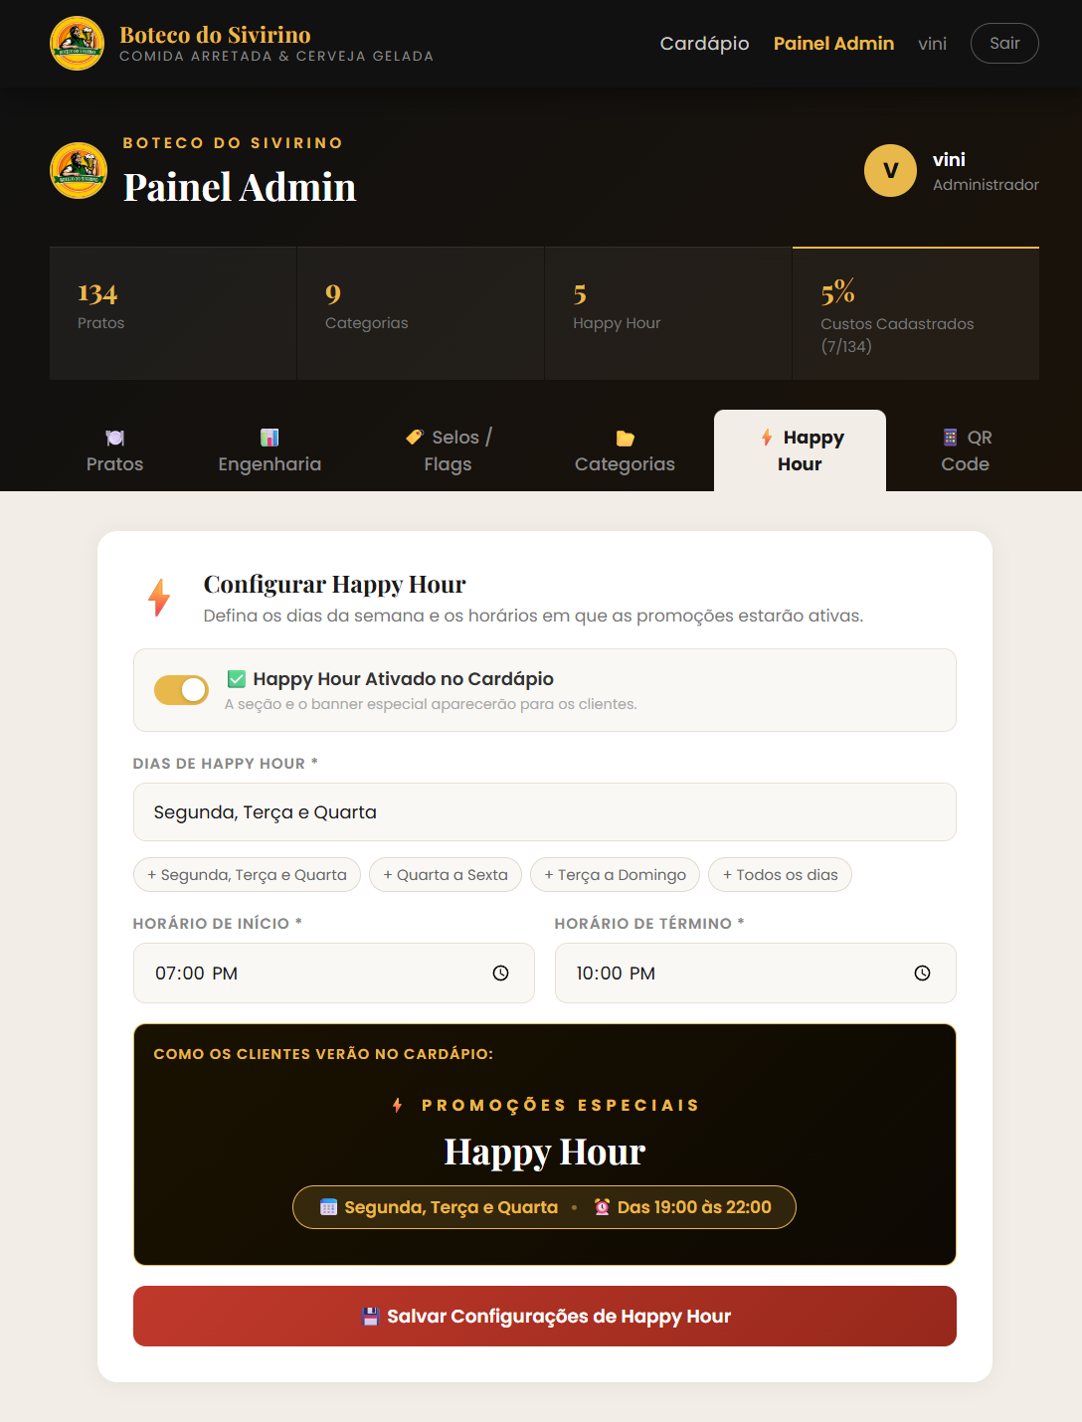
Figura 6: Programação de preços especiais para horários específicos do boteco.
4.7 Emissor de QR Code para Mesas
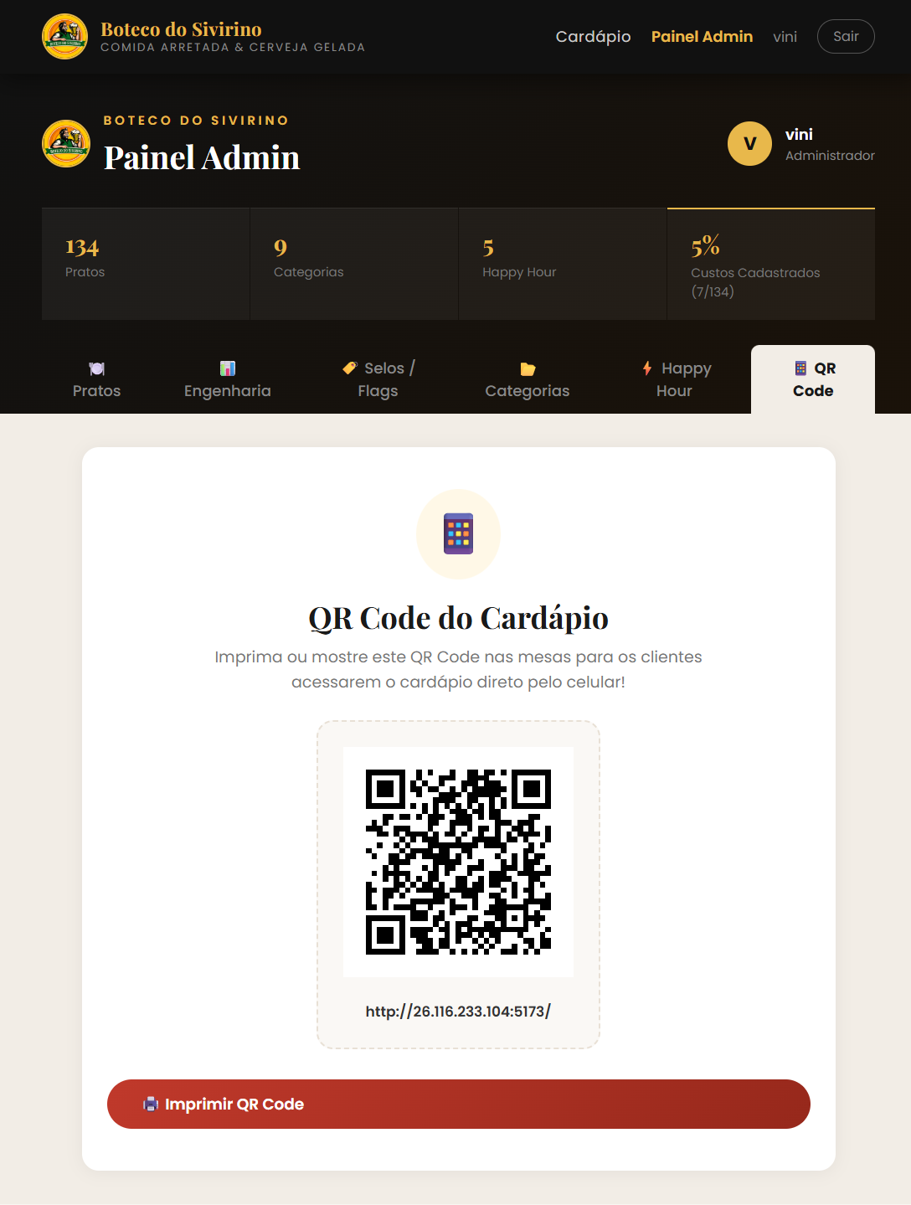
Figura 7: Geração de QR Codes parametrizados para impressão física no salão.
4.8 Gestão e Ordenação de Categorias
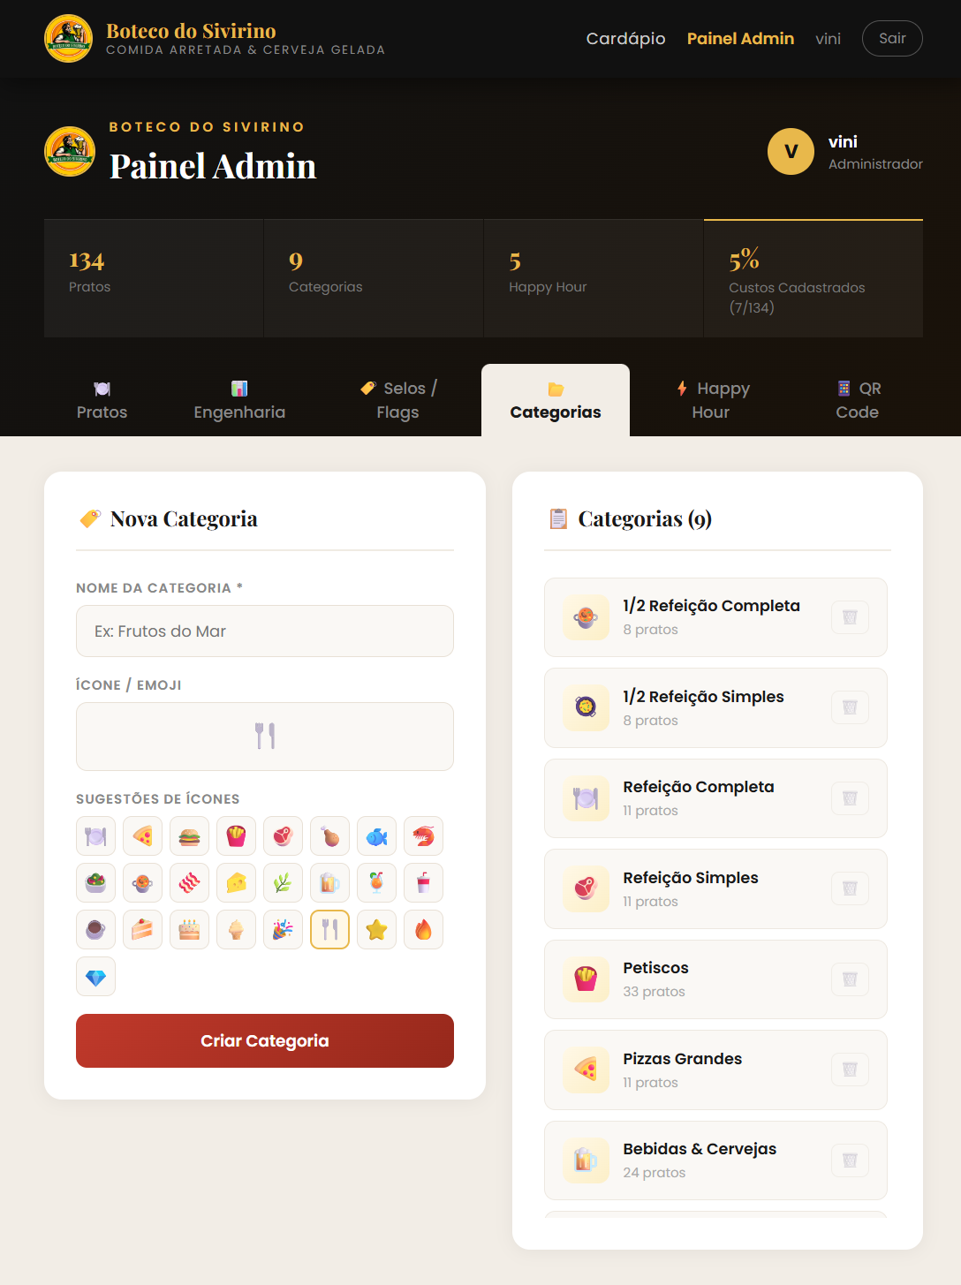
Figura 8: Organização lógica das 11 categorias gastronômicas do cardápio.

5. REFERÊNCIAS BIBLIOGRÁFICAS
ASSUNÇÃO, R. M.; OLIVEIRA, J. P. Inclusão digital e alfabetização tecnológica: um estudo de caso. Salvador: EDUFBA, 2016.
BATISTA, E. S. Tecnologias assistivas e inclusão digital. São Paulo: Cultura Acadêmica, 2012.
BRASIL. Ministério da Educação. Conselho Nacional de Educação. Resolução CNE/CES nº 7, de 18 de dezembro de 2018. Estabelece as Diretrizes para a Extensão na Educação Superior Brasileira. Diário Oficial da União: Brasília, DF, 2018.
KASAVANA, M. L.; SMITH, D. I. Menu Engineering: A Practical Guide to Menu Analysis. Hospitality Publications, Lansing: Michigan State University, 1982.
MENDES, C. L. Segurança da informação: uma visão gerencial. São Paulo: Saraiva, 2018.
MONTEIRO, M. Design para a Internet: projetando a experiência perfeita. Rio de Janeiro: Alta Books, 2014.
ORGANIZAÇÃO DAS NAÇÕES UNIDAS (ONU). Transformando Nosso Mundo: A Agenda 2030 para o Desenvolvimento Sustentável. Nova York: ONU, 2015.
PRESSMAN, R. S.; MAXIM, B. R. Engenharia de software: uma abordagem profissional. 8. ed. Porto Alegre: AMGH, 2019.
RIBEIRO, M. A.; ALVES, T. M. Sustentabilidade e tecnologia: estratégias e práticas. Rio de Janeiro: Elsevier, 2019.
SOMMERVILLE, I. Engenharia de Software. 9. ed. São Paulo: Pearson Prentice Hall, 2011.
TANENBAUM, A. S.; WETHERALL, D. J. Redes de computadores. 5. ed. São Paulo: Pearson, 2011.
________________________________________________________
JOSÉ VINICIUS LOURENÇO
Discente do Curso de Tecnologia em Análise e Desenvolvimento de Sistemas
Centro Universitário União das Américas Descomplica

